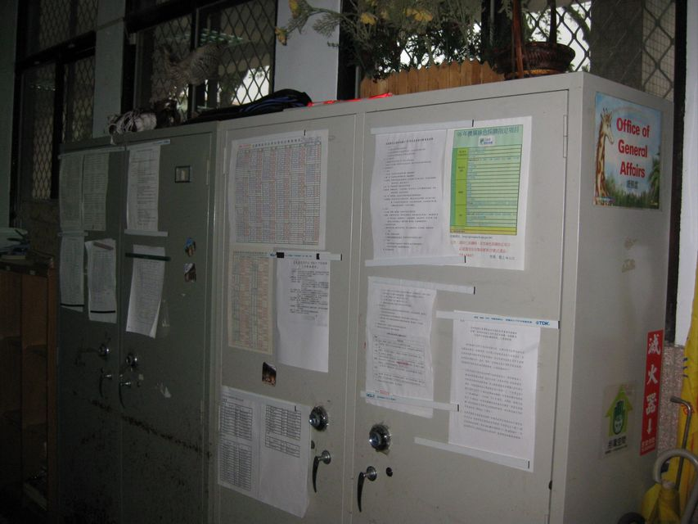
說明： |  | 綠色採購 公告宣導
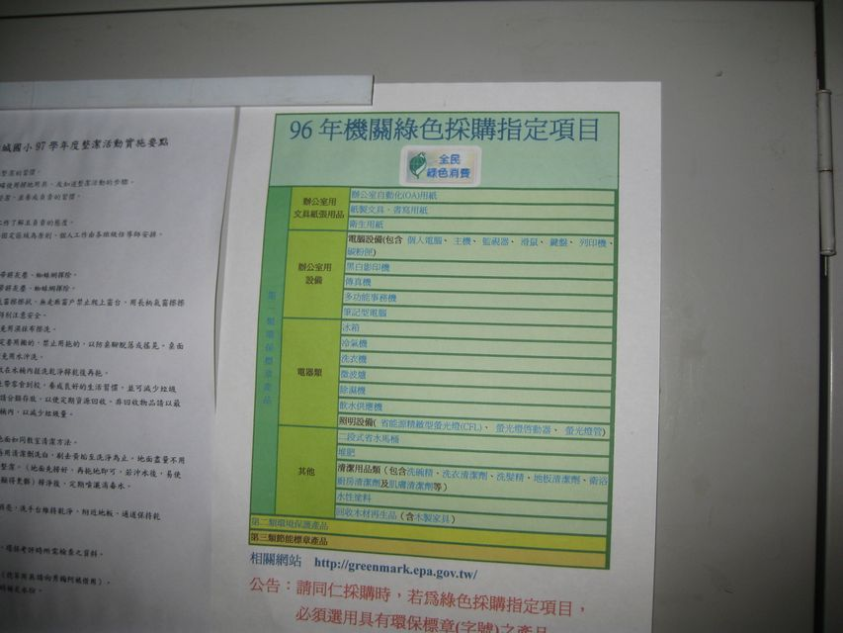
說明： | 綠色採購 公告宣導

